Nowy GULFMASTER GWN-Q1000
PIERWSZY G-SHOCK Z POCZWÓRTNYM SENSOREM
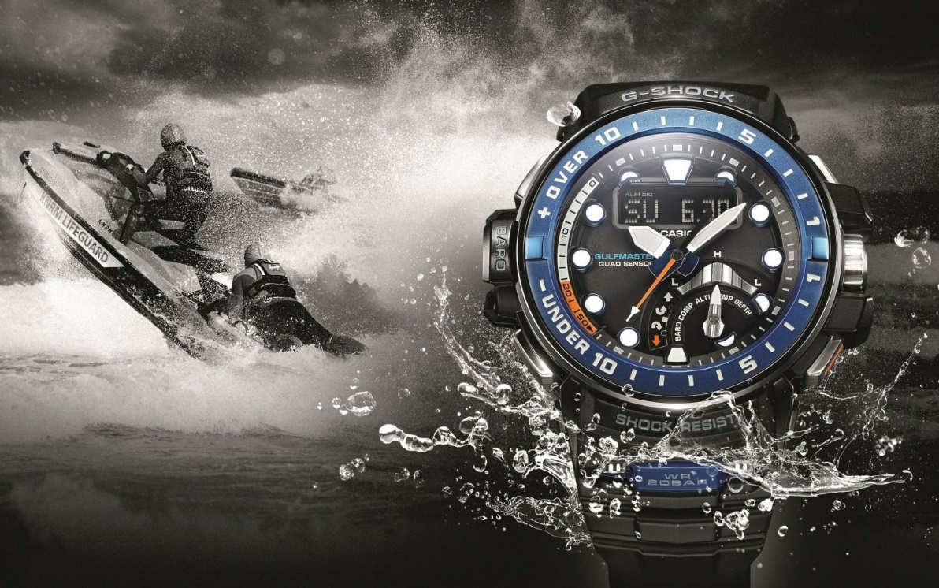

Nie ma takiej siły w skali Beauforta, która pokonałaby na morzu nowego GULFMASTERA GWN-Q1000. To pierwszy zegarek w rodzinie G-SHOCK z poczwórnym sensorem, pozwalającym na stałe śledzenie, a tym samym reagowanie na zmiany zachodzące w czasie wodnych ekspedycji. GULFMASTER uwielbia morze, oceany i wszelkie akweny, ale w odpowiednim momencie potrafi zaalarmować o anomaliach, z których słynie jeden z najpotężniejszych żywiołów natury.
Jak sama nazwa mówi, poczwórny sensor daje możliwość pomiaru czterech różnych wartości. Po pierwsze - termometr. Wskazuje zakres od -10C do +60C, zarówno w powietrzu jak i w wodzie. Barometr najszybciej zaalarmuje o zbliżających się anomaliach wynikających z nagłych zmian ciśnienia atmosferycznego oraz zaprezentuje wysokość nad poziomem morza, a cyfrowy kompas nie pozwoli na zboczenie z wodnych torów. Ostatni, czwarty sensor odpowiada za pomiar głębokości do 50m. Analiza wskazań poczwórnego sensora to możliwość realnego oszacowania potencjalnego niebezpieczeństwa na wodzie i dzięki temu powzięcia odpowiednich działań w temacie zachowania bezpieczeństwa. Niemniej, jak na zegarek z elitarnej linii przystało, to właściwie początek możliwości jakie oferuje nowy GULFMASTER.
Jeżeli wybrane miejsce jest zagrożone powodzią, GWN-Q1000 pokaże fazy przypływów i odpływów w dowolnie wybranym dniu. Po wprowadzeniu położenia geograficznego określi również godzinę wschodu i zachodu słońca. Dla tych, którzy schodzą na ląd by piąć się w górę G-SHOCK ma wbudowany wysokościomierz. Sensor wykrywający zmianę ciśnienia powietrza przelicza je na wysokość i pozwala na otrzymanie pomiaru do 10 000 m n.p.m. GULFMASTER to także pakiet charakterystycznych dla rodziny G-SHOCK funkcji. Wśród nich jest stoper, timer, 5 alarmów i automatyczny kalendarz. GWN-Q1000 chwali się również bardzo dobrym podświetleniem, czasem światowym, wodoszczelnością na poziomie 200m, a także wykorzystywaną przez CASIO technologią inteligentnego dostępu - Smart Access. Dzięki niej przeskakiwanie między „morzem” funkcji kryjących się w G-SHOCK jest szybkie, łatwe i wygodne. W charakterystyce nowego GULFMASTERA nie może zabraknąć aspektów wizualnych, z których słynie japońska marka. Obudowę zegarka wykonano ze słynącej z wyjątkowej trwałości żywicy. Konstrukcję dodatkowo wzmocniono karbonem odpornym na uderzenia i wszelkie obciążenia. Dzięki temu połączeniu uzyskano bardzo odporny na wstrząsy, ale także korozję „pancerz”, doskonale przystosowany do wodnego środowiska i zwieńczony „zamknięciem” w postaci szafirowego szkła.
Nowy G-SHOCK GULFMASTER GWN-Q1000 to kolejny przykład doskonałej formy japońskiej technologii. To zegarek, który na morzu ma być niczym drugi ster pozwalający na obranie właściwego i bezpiecznego kursu.
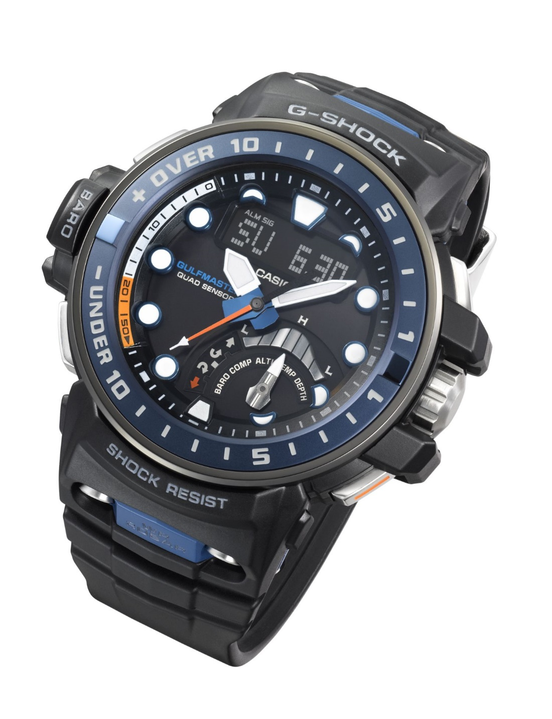
Zegarek dostępny w dwóch wersjach kolorystycznych: biały GWN-Q1000-7AER, czarny GWN-Q1000-1AER Cena: 4199zł .

Kontakt: Klaudyna Tyszer, Specjalista ds. PR, e-mail: k.tyszer@freepr.pl, mobile: 666 082 643

